Referat zum Thema:

Projekte konfliktfrei führen

von

Thorsten Rathei
&
Jan Horeyseck

Fachhochschule Hamburg
Studiengang: Anlagenbetriebstechnik

Inhaltsverzeichnis
Was ist ein Projekt/Projektmanagment? 4
Was ist Konfliktmanagement? 5
Konflikte als Chance? 5
Was „läuft“ bei Konflikten ab? 7
Die Konfliktenstehung 8
Entwicklungsstufen eines Projektkonfliktes 8
Konfliktdimensionen 11
Konfliktursachen 12
1) Persönlickkeitsbedingte Konflikte (vorrangig wichtig und lösbar) 12
2) Systembedingte Konflikte(meist unlösbar, da ideal als real angesetzt wird) 13
3) Sachkonflikte (lösbar durch Management) 13
Die Konfliktwahrnehmung 16
Signale für einen Konflikt 17
Konfliktanalyse 19
Konflikthandhabung 20
Verlierer-Gewinner-Strategie 20
Gewinner-Verlierer- Strategie 21
Verlierer-Verlierer-Strategie 21
Gewinner-Gewinner-Strategie 22
Konfliktlösungsmethoden und ihre Ergebnisse 23
Tips zur Konfliktlösung 25

Wenn zwei Menschen immer wieder die gleichen Ansichten haben, ist einer von ihnen überflüssig!“
(WINSTON Churchill)

Was ist ein Projekt/Projektmanagment?

Projekte sind nicht neu. Im Gegenteil, sie hat es schon immer gegeben. Der Bau der Pyramiden, die Errichtung des Eiffelturms, die Organisation eine Olympiade oder auch einer Betriebsfeier sind Beispiele für Leistungen mit Projektcharakter.
Projekte sind durch folgende Merkmale gekennzeichnet:
- Aufgabenstellung mit Risiko unter einer gewissen Einmaligkeit,
- eindeutige Aufgabenstellung, Verantwortung, und Zielsetzung für ein Gesamtergebnis,
- zeitliche Befristung,
- verschiedenartige, untereinander verbundene, wechselseitig voneinander abhängige Teilaufgaben bzw. Stellen,
- begrenzter Ressourceneinsatz,
- besondere auf das Vorhaben abgestimmte Organisation.
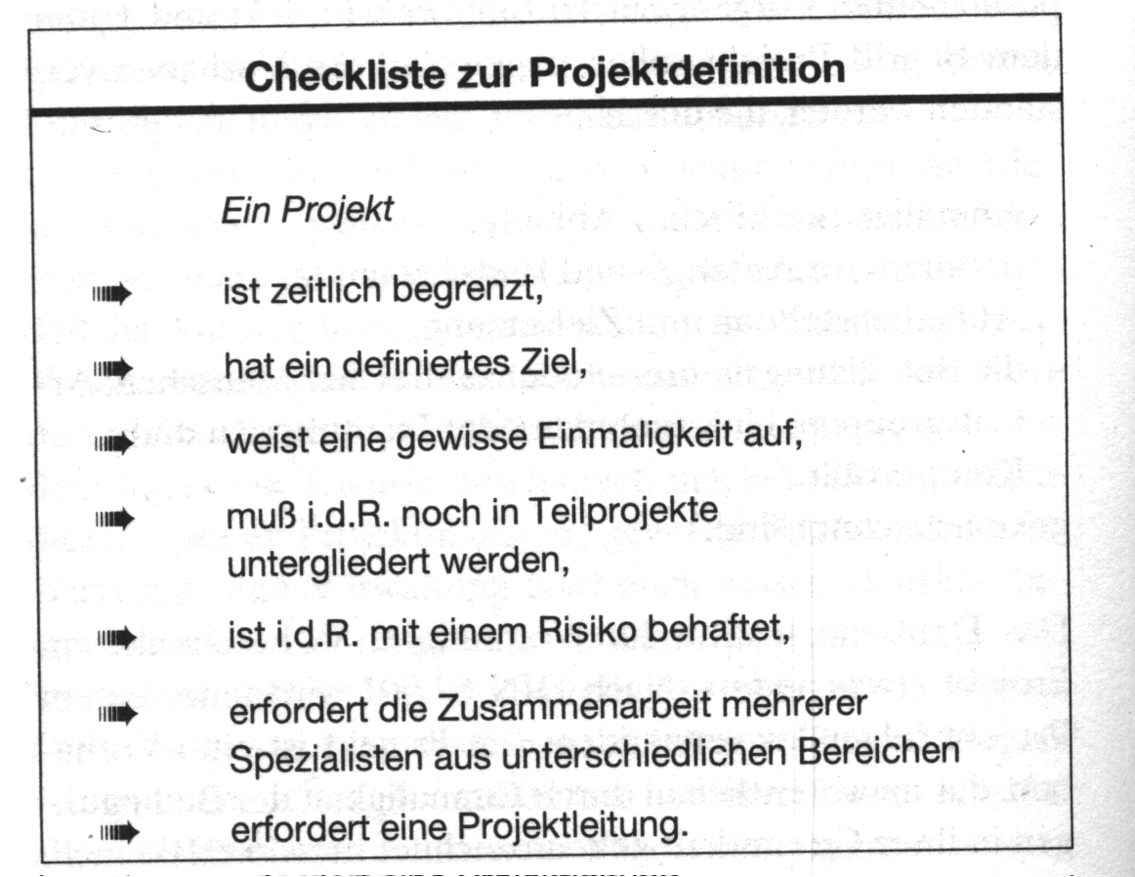
Viele Aufgabenstellungen können heute nur noch fach- und bereichsübergreifend gelöst werden. Aus diesem Grund werden bspw. größere Entwicklungsvorhaben von Unternehmen immer mehr in Form von Projekten geplant und realisiert. Das Know-how einzelner Spezialisten und Zulieferer wird zusammengeführt. Arbeiten werden nicht mehr hintereinander, sondern soweit möglich parallel und in direkter Kommunikation miteinander ausgeführt.
Beispiel: Während die Entwicklungsabteilung noch Feinheiten optimiert, arbeitet das Design an der nutzungsgerechten Gestaltung, die Fertigungsvorbereitung an den Werkzeugen und das Marketing an der Einführungsstrategie.
Diese Arbeitsweise spart dem Unternehmen Zeit und Geld.

Was ist Konfliktmanagement?

Der richtige Umgang mit Konflikten ist eine wichtige Voraussetzung für den Projekterfolg. Damit Konflikte nicht zum Ärgernis werden, müssen sie rechtzeitig erkannt, richtig analysiert und konstruktiv bearbeitet werden. Diese systematische Vorgehensweise wird unter dem Begriff Konfliktmanagement zusammengefaßt. In der Projektarbeit treten zwar immer wieder Spannungen und Auseinandersetzungen zwischen einzelnen Projektmitarbeitern, Arbeitsgruppen und Abteilungen auf, doch sind sie durch Projektmanagement früher erkennbar, überschaubarer und leichter handhabbar.

These 1:
Wo Menschen miteinander leben und arbeiten, sind Auseinandersetzungen, Meinungsverschiedenheiten, Ärger, Verletzungen, Angriffe unvermeidlich. Es kommt zu Konflikten.

These 2:
Projektmanagment ist immer auch Konfliktmanagement ----Projektleiter muß sich auch als Krisen- und Konfliktmanager verstehen.

Allgemein 1:
Ein Projektleiter, der das Team gegen sich hat, bringt mit hoher Wahrscheinlichkeit das Projekt zum Scheitern.

Definition 1:
Ein Konflikt ist
- ein Kampf
- gegensätzlicher
- oder gleichartiger aber konkurrierender
- Handlungstendenzen

Definition 2:
Ein Konflikt ist ein emotional belastetes Betroffensein von vermeintlichen oder tatsächlichen Spannungen, Drohungen. Widersprüchen, deren Ursache im tatsächlichen oder interpretierten Verhalten von Personen oder in Sachzusammenhängen liegt oder zu liegen scheint.

Konflikte als Chance?

Konflikte werden oftmals als Störfaktoren gesehen. Sie behindern unsere Arbeit, kosten Zeit und belasten die Arbeitsatmosphäre. Aus diesem Grund versuchen wir, Konflikte eher zu leugnen und unter den „ Teppich zu kehren“ als sie zu lösen.

Negative Auswirkungen:
- Konflikt ist ein Zeitfaktor
- vergiften das Arbeitsklima
- nehmen die Arbeitsfreude
- blockieren die Kreativität
- Projekt wird teurer

Konflikte und Widerstände jedoch sind auch Motor von Dynamik und Weiterentwicklung. Wo keine Auseinandersetzung stattfindet, gibt es auch keine Veränderung. Das Unfeine ist daher nicht der Konflikt selbst, sondern die mangelnde Fähigkeit, ihn vernünftig auszutragen.

Nutzen Sie die Chance von Konflikten und Widerständen in der Projektarbeit!

Positive Auswirkungen:
- Mißstände und Mißverständnisse werden deutlich
- Ideen und Problemlösungen werden angestoßen
- Verbesserungen werden einwickelt und ausprobiert
- neue Kommunikationsformen werden gefunden
- „reinigende Gewitter” klären die Luft

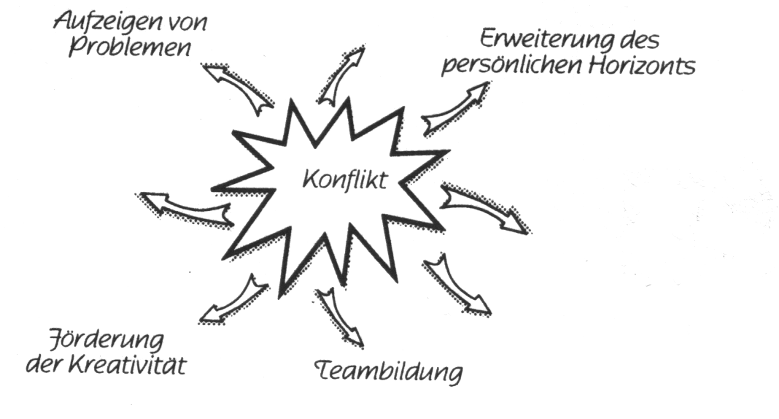
Welche positiven Erfahrungen haben Sie in Umgang mit Konflikten gemacht?

Was „läuft“ bei Konflikten ab?

Konflikte können einen sehr unterschiedlichen Verlauf nehmen: Sie können lange oder kurz andauern, sie können sachlich oder aggressiv ausgetragen werden, sie können offen angesprochen oder indirekt angegangen werden. Trotz dieser Vielfalt lassen sich Vorgänge finden, die für das Verständnis aller Konflikte wichtig sind. Tritt ein Konflikt auf, so folgt er einem allgemeinen Ablaufschema:
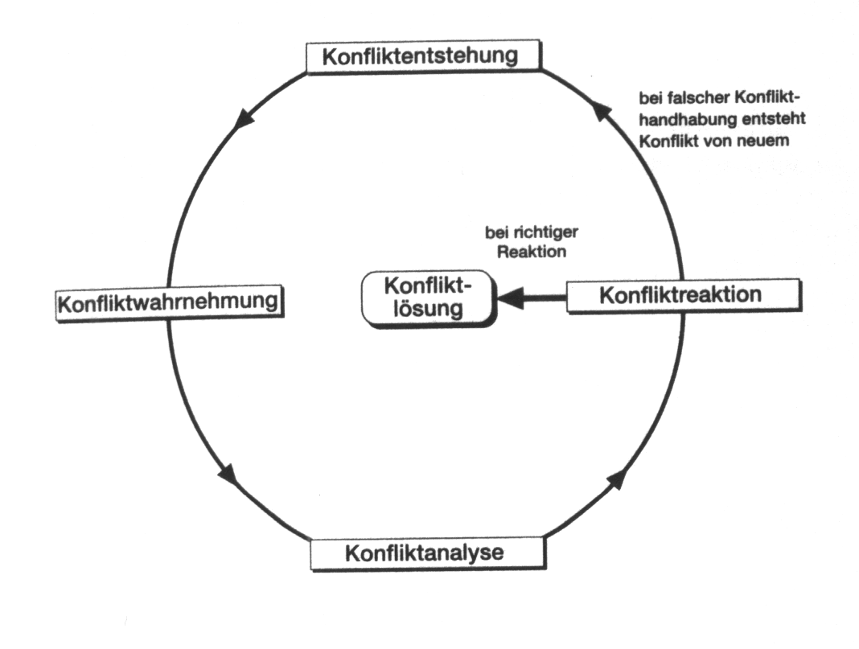

Die Konfliktenstehung

Projektmitarbeiter Hagenbeck kommt mit seiner Aufgabe nicht weiter. Zur Lösung seines Problems benötigt er ein Meßgerät aus einer anderen Fachabteilung, welches er sich – nach Beratung mit seinen Kollegen – auch gleich besorgt. Bei der nächsten Besprechung wird dieser Vorfall zum Thema gemacht. Projektleiter Schmidt hat zwar sachlich nicht dagegen einzuwenden, spricht aber Hagenbeck für die Zukunft die Kompetenz ab, ohne sein Wissen solche Entscheidungen zu treffen und andere Abteilungen aufzusuchen. Hagenbeck widerspricht ihm und beansprucht in diesem und in ähnlichen Fällen eine Entscheidungsbefugnis. Es folgt eine Diskussion über das Thema...

Sind Meinungen, Interessen und Wünsche der einen Partei mit den Ansichten der anderen Partei nicht zu vereinbaren, gibt es einen „Zusammenstoß“. Jede Partei möchte ihre eigenen Ziele und Bedürfnisse durchsetzen. Konflikte sind um so wahrscheinlicher je
- verschiedenartiger die fachlichen Kenntnisse und Erfahrungen der Mitarbeiter sind.
- unklarer die Rollen, Funktionen und Kompetenzen für die Projektbeteiligten sind.
- weniger die Projektziele präzisiert, bekannt und verstanden werden.

Entwicklungsstufen eines Projektkonfliktes

Ein Konflikt ist fast nie ein plötzliches Ereignis, er einwickelt sich von der ersten Verstimmung bis zum evtl. Maximum, dem, Großen Knall”. Man spricht auch von Eskalationsstufen.

Stufe 1) Leichte Verstimmung
Die erste Stufe liegt begründet in leichten Ärgernissen (man fühlt sich ZB. übergangen oder hat ein ekelerregendes äußeres sich gegenüber) und zeigt sich in schlechter Laune oder Verstimmung. Summieren sich diese Gerinfügigkeiten auf, wächst auch die Verstimmung.

Stufe 2) Partnerschaftliche Aussprache
Ein offenes und freundschaftliches Gespräch mit dem Projektleiter soll die Sache klären. Doch die eigentlichen Anlässe, die objektiv selbst als nichtig angesehen werden, werden Zwecks drohender Blamage nach hinten gestellt oder aber auch verkannt. Man geht unverändert belastet mit zusätzlich ungutem Gefühl, sich nicht richtig ausgedrückt oder gar blamiert zu haben oder schon wieder vom Rhetoriker über den Tisch gezogen worden zu sein aus der erhofften Aussprache. Für diese Person geht der Konflikt weiter zur nächsten Eskalationsstufe.

Stufe 3) Schweigen und sich ausweichen
Die folgende Kontaktmeidung mit dem Konfliktgegner und evtl. auch dem Schlichter könnte vom Projektleiter leicht als Konfliktbeseitigung gedeutet werden. Das Gegenteil ist der Fall, Stufe 4 folgt.

Stufe 4) Suche nach Parteigängern
Der Betroffene sucht möglichst viele Partner seiner Sichtweise Diese fachen durch Zustimmung und -reden den Konflikt noch zusätzlich an, angetrieben durch Gier nach Skandalen und Megaereignissen. Sie sagen zum Beispiel: „Das darfst du dir nicht bieten lassen!“ Oder: „Mit mir könnte man das nicht machen.“ Diesen Unternehmenswunsch fühlt auch die eigentliche Konfliktpartei und geht damit nahtlos in Stufe 5 über.

Stufe 5) Entwickeln von Planspielen
Das geistige Durchspielen von Racheakten zuungunsten des Konfliktgegners. „Eine Möglichkeit wäre, doch mal mitten in der Phasenabnahme krank zu feiern....“ Mit diesen Gedanken geht man zu Kollegen hausieren und bespricht die verschiedenen Möglichkeiten. Auch hier wirken Dritte eher anheizend als beschwichtigend, sie geben Rat über rechtliche Schritte, über technische Tricks, über spezielle Schwächen des Gegners.... Das neu erlangte Selbstbewußtsein führt zur nächsten Eskalationsstufe:

Stufe 6) Drohende Winke mit Zaunpfählen
In dieser Phase der auch verbalen Drohungen und Provokationen will man sich dem Gegner posieren und Angriffsbereitschaft demonstrieren (Ort: Projektmeeting). Längst steht das ursprüngliche Konfliktproblem nicht mehr im Vordergrund, jetzt zählt nur Sieg oder Niederlage. Besonders unterhaltsam wird es dann, wenn die Nerven blank liegen und die nächste Stufe der Eskalation erreicht wird.

Stufe 7) Gefühlsausbrüche und soziale Ausfälle
Der vorwiegend verbalen Abhandlung aus Stufe 6 folgen die entsprechenden körperlichen Handlungen wie z.b. Türschlagen, auf den Tisch hauen. Es kann z.b. aufgrund peinlicher Auftritte zu einer scheinbaren Besinnung der Parteien kommen, es herrscht dann eine Atmosphäre der „Ruhe vor dem Sturm“. Wenn diese letzte Möglichkeit der Konfliktlösung ungenutzt verstreicht, ist die totale Eskalation fast zwingend.

Stufe 8) Angriffe auf das "Hinterland”
Jetzt wird der Gegner nicht mehr nur bezüglich des aktuellen Konfliktes angegriffen, sondern allgemein durch persönlichkeitsverletzende Vorurteilsäußerungen auf Stammtischniveau (z.b.: Sie als Türke sollten lieber Ziegen melken!; Ihr Gewerkschafter seid doch alle vom Osten bezahlt!; Ihre Mutter war doch auch schon eine Geschiedene!; Ihre Sekretärin lacht doch auch schon seit langem über ihre Neurosen!) Was jetzt folgt ist der totale Kampf.

Stufe 9) Krieg um Sieg und Vernichtung des Gegners
Ohne Rücksicht auf Verluste (auch eigene) wird der "Totale Krieg” mit nur einem Ziel geführt: des Gegners guten Ruf, sein Projekt, seine Karriere zu zerstören.

In der Konfliktentwicklung sind Rückfälle/Überspringen in andere Phasen genauso möglich wie das Befinden der Konfliktparteien in unterschiedlichen Eskalationsstufen.

Viele Konflikte beginnen als verdeckte Konflikte, die oft nur schwer zu erkennen sind. Andererseits neigen überempfindliche Menschen dazu, Situationen zu überschätzen und aus einer Mücke einen Elefanten zu machen. Prüfen Sie im Gespräch, ob andere den Konflikt ähnlich wahrnehmen.

Konfliktdimensionen

- Sachlich: betreffend sachlicher Unklarheiten oder Meinungsverschiedenheiten
Wieviel Zeit steht zur Verfügung?
Wer hat welche Kompetenzen?
Wer soll im Projekt mitarbeiten?
Welches Phasenkonzept oder Vorgehensmodell soll gelten?
Welche Ziele sind mit welcher Priorität zu erreichen?
Welches ist die beste Lösungsmöglichkeit auf dem Weg zur Zielerreichung?
Wer bestimmt, was Qualitätsmaßstab ist?
Welche Ressourcen stehen zur Verfügung?
Wie ist bei Pannen und Problemen zu verfahren?
Wer verhandelt mit welcher Kompetenz mit welchen externen Partnern?
Welche Informationen sind zu schützen, und wer darf welche Unterlagen einsehen?

- Emotional: Diese ist viel größer und belastender als die "Sachliche”; Gefahr des Gesichtsverlustes für eine der Parteien bei fortgeschrittenem Stadium, das vom kulturellen Hintergrund, Verhaltensgewohnheiten, Traditionen und Selbstbeherrschung abhängt
Äußerlich erkennbar durch Art und Ton der Wortwahl.
Wer will wen besiegen?
Wer hat Sorge, zu kurz zu kommen?
Wer hat noch aus einem früheren Projekt mit wem eine Rechnung offen?
Wer kann sich gegen wen durch seine Machtposition durchsetzen?
Wer ist wem rhetorisch unterlegen und kann das schlecht ertragen?
Wer will neben den offiziellen Zielen auch noch eigene Interessen durchsetzen?
Wer hat welche Befürchtungen, daß sich durch das Projekt etwas nachteiliges für ihn ergeben könnte?
Wer ist verärgert, weil er nicht die gewünschte Rolle im Projekt spielt?
Wer mag wen nicht?
Wer paktiert mit wem?
Wer verteidigt welchen Status oder welche Vorrechte?

Oft entwickelt sich eine zunähst harmlose Meinungsverschiedenheit ganz allmählich zu einem Konflikt mit zunehmend emotionaler Bedeutung ("Aufschaukeln”).

Möglich ist auch das scheinbare Führen eines Konfliktes auf sachlicher Ebene der einen Konfliktpartei, zielt aber bewußt versteckt auf die emotionale Ebene der anderen Partei. Diese soll bewußt provoziert und bei Reaktion vorgeführt werden. Das eigene Lager gilt für Außenstehende dann als die Kompetentere und entscheidet aus scheinbarer Überlegenheit den Konflikt für sich. Dieses Verhalten ist konfliktschürend, im Gegensatz zum anzustrebenden konfliktlösendem Verhalten.

Konfliktursachen
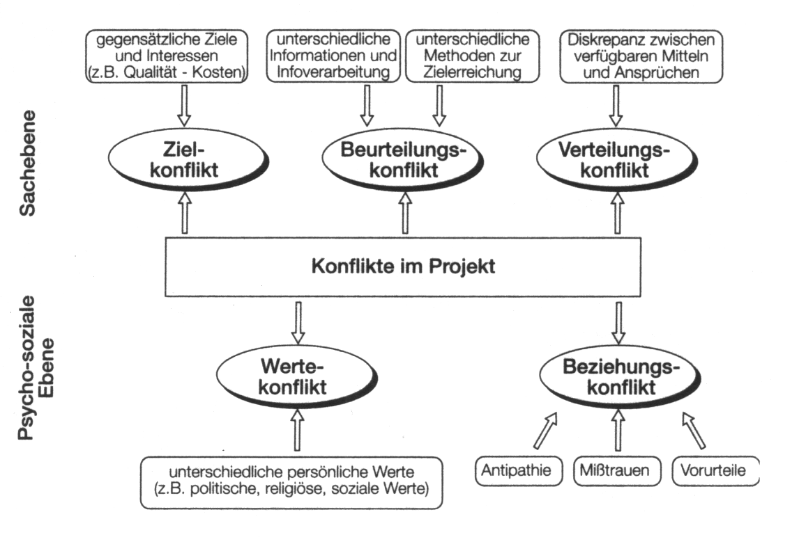

1) Persönlickkeitsbedingte Konflikte (vorrangig wichtig und lösbar)
a) innerhalb der eigenen Person liegend
Gefühl der "inneren Zerrissenheit” durch widersprüchliche Anforderungen (Bsp. Rüstung)
b) in der Beziehung zwischen Personen
b1) Wahrnehmungskonflikte:
Verschiedene Meinungen, Erfahrungen, Vorlieben und Sichtweisen. Im Projekt stehen sie häufig in Zusammenhang mit den verschiedenen Lösungsmöglichkeiten und mit den verschiedenen möglichen Wegen zum Projektziel.
Abhilfe: schwer, da sich die Richtigkeit der persönlichen Einschätzung schwer objektiv beweisen läßt. Häufig gewinnt in einem solchen Konflikt der bessere Rhetoriker oder die mächtigere Person.
b2) Allgemeine menschliche Konflikte
- In Projekten treffen Fachleute und Laien verschiedener Sachgebiete, Arbeitsgewohnheiten und Fachsprachen aufeinander ⇒ Vorurteile.
Abhilfe: Der Projektleiter sollte jedes einzelne Teammitglied in gleicher Weise respektieren
- ,,Chemie”-Probleme (Bsp. : laut und lebhaft / stille Denker, Raucher! Nichtraucher)
Abhilfe: Es ist wie in der Ehe: Lieber Scheidung als Mord.
b3) Bildung einer inoffiziellen Rangordnung innerhalb der Projektgruppe Rat: Als Projektleiter heraushatten, sonst besteht die Gefahr der Parteiergreifung
b4) Projektteam gegen zukünftigen Benutzer des zu erstellenden Produktes
b5) Projektteam gegen Geschäftsleitung/Personal- oder Betriebsrat (Bsp. Projekte die Arbeitsplatzverlusten führen)
Rat: Der Projektleiter sollte von Anfang an klarstellen, daß sich die Unternehmensleitung in erster Linie mit dem Konflikt zu befassen hat
b6) Mobbing
b7) Rollenkonflikte
- intrapersonell: Beteiligter kann sich nicht mit ihm zugedachten Rolle identifizieren
Bsp. : Fachgenie soll als Projektleiter Führungskompetenzen übernehmen
- inter-personell: Personen erkennen sich gegenseitig nicht in ihren Rollen an
Bsp. : Fachgenie erkennt Projektleiter nicht als Autoritätsperson an, da er fachlich weniger weiß als sie
Abhilfe: von Anfang an Führungsanspruch behaupten

2) Systembedingte Konflikte(meist unlösbar, da ideal als real angesetzt wird)
a) personenunabhängig und jeden betreffend, der sich in dem System bewegt) durch Strukturen, Organisationsformen etc. bedingt

3) Sachkonflikte (lösbar durch Management)
a) parallel zu verfolgende widersprüchliche Ziele (Zielkonflikte):
Mit einem Projekt werden gleichzeitig unterschiedliche und sich ausschließliche Ziele verfolgt.
Durch ein Hotelbauprojekt an der türkischen Küste soll ein wirtschaftlich schwaches Gebiet gefördert werden. Der Tourismus soll Arbeitsplätze schaffen und die Landflucht abbauen. Gleichzeitig ist darauf zu achten, daß durch die neuen Hotelanlagen die Umwelt nicht geschädigt und die traditionelle Lebensweise der Bevölkerung nicht beeinflußt werden. Das geht nicht. Jedes Hotel schädigt irgendwie auch die Umwelt. Die neuen Arbeitsplätze werden manchen Einheimischen zugute kommen und anderen nicht. Dadurch wird sich zunächst die gewohnte Lebensweise verändern. Der Kontakt mit den Fremden wird auch das Verhalten der Einheimischen mehr oder weniger beeinflussen.
Abhilfe: Management legt Prioritätenliste der zu verfolgenden Ziele an
b) Machtkämpfe und Kompetenzgerangel, sowie Entscheidungskonflikte
Wer darf was entscheiden? Wer ist wofür verantwortlich? In Zusammenhang mit der Kompetenzregelung kommt es immer wieder zu dem klassischen Konflikt, daß der einzelne Mitarbeiter gleichzeitig Anforderungen des Projektleiters erfüllen soll und für seinen Linienvorgesetzten Aufgaben zu erledigen hat.
Abhilfe: Rechte und Pflichten des Projektleiters und der am P. Beteiligten vorher schriftlich fixieren
c) Kampf um knappe Ressourcen:
Diesen liegen meist Schätzungen und Pläne über Aufwände, Kosten und Zeiten(Termine) zugrunde. Es geht um die Frage: Wer bekommt was und wieviel davon? Wenn zum Beispiel 2 Mitarbeiter um einen PC-Drucker kämpfen, dann bekommt ihn fast nie die Person, die ihn am dringendsten braucht, sondern die, die am besten kämpfen, manipulieren und argumentieren kann.
Abhilfe: Der Projektleiter sollte nur Schätzungen akzeptieren, die er für realistisch hält.
d) Interessenkonflikte
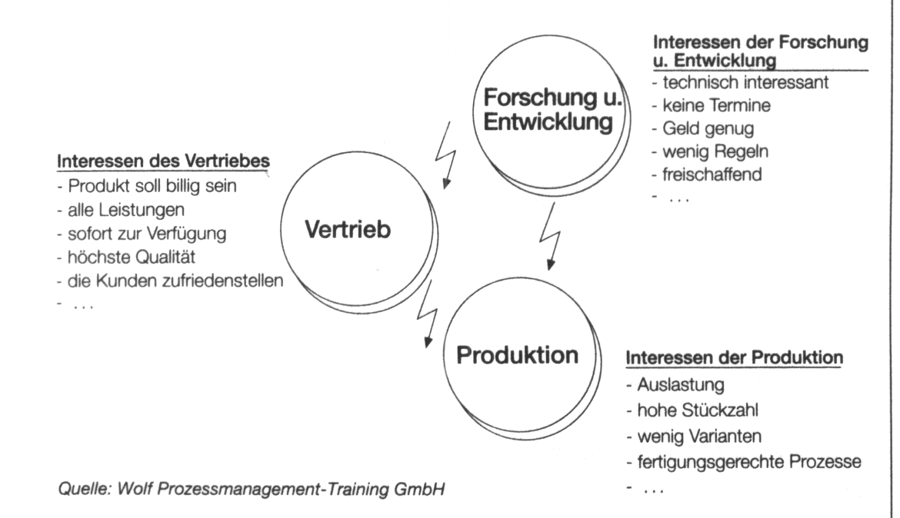

Mangel, Mißverständnisse und menschliche Faktoren sind die Grundursachen für viele Projektkonflikte. Ist der Knatsch einmal da, kann man ihn nicht logisch weg diskutieren.

Konflikttypen unterschieden nach Ihrer Auftretensart:
- Offene Konflikte: Die betroffenen Parteien haben klar Position bezogen. Der Streit ist emotional um die Ziele, um das Rechtbehalten oder aus Ärger über die Gegenpartei.
Abhilfe: Die Gemüter der Beteiligten beruhigen, die emotional Reagierenden vor den anderen abschotten und die Schäden begrenzen.
- Latente Konflikte: Diese liegen in der Luft und sind nicht jedem bewußt. Das Problem wurde nicht offen ausgesprochen, es fehlt oft nur der Tropfen zum Faßüberlauf. Latente Konflikte sind eine schleichende Gefahr. Oftmals werden sie bis zum großen Knall gar nicht bemerkt.
Abhilfe: auf Anzeichen achten, dann die Entscheidung fällen für einen kontrollierten Ausbruch oder Abwarten ob sich die Probleme mit der Zeit von selbst erledigen.
- Verschobene Konflikte: Diese Konflikte werden nicht dort ausgetragen, wo sie von ihrer Ursache eigentlich hingehören. Die Ursachen und Folgen liegen nicht auf einer Beziehungsebene (z.B. schlechte Laune an anderen auslassen).
Abhilfe: Sehr schwer zu regeln, oftmals lieber mit Toleranz entgegnen.

Jedes Projekt hat seine speziellen potentiellen Konfliktfelder. Zu Beginn jedes Projektes sollte man sich diese bewußt machen, um für die Wahrnehmung der entsprechenden Konfliktursachen sensibilisiert zu sein.

Beispiele aus dem Projektalltag für mögliche Konfliktfelder:
-mangelnde Ressourcen
-Änderung der Rahmenbedingungen
-Sympathie, Antipathie, persönliche Vorurteile
-unerreichbare / zu hoch gesteckte Ziele
-unklarer Projektauftrag
-Seilschaften / Politik
-mangelnde Führungs- und Fachkompetenz des Projektleiters
-mangelnde Identifikation mit dem Projektauftrag
-übertriebener Formalismus des Projektablaufs
-schlechte Projektplanung
-schlechte Sachmittelausstattung (PC, Räume......)
-Unklarheit über Aufgaben und Kompetenzen
-Konflikt über den Weg der Ziellerreichung
..... etc.

Die Konfliktwahrnehmung

Das Projektteam sitzt geschlossen beim Mittagstisch. Projektmitarbeiter Niederberger und Heinzer unterhalten sich über die Diskussion während der Projektbesprechung. Niederberger teilt Heinzer mit, daß er sie von beiden Seiten emotional geführt und heftig empfunden habe. Die Sachlichkeit sei verloren gegangen und wichtige Tagesordnungspunkte, die noch zu besprechen wären, seien dadurch in den Hintergrund gerückt. Heinzer entgegnete daraufhin, daß er die Diskussion zwar als sehr lebhaft, aber noch als normal geführt wahrgenommen habe. Das Verhalten von Hagenbeck und Schmidt müsse man nicht überbewerten.

Menschen nehmen Konflikte aus unterschiedlichen Perspektiven wahr. Eine sachlich richtige Beurteilung der Konfliktsituation ist dadurch oftmals sehr schwierig.

Trainieren Sie sich im Erkennen von Konfliktsignalen!

Signale für einen Konflikt

Schlechte Teamstimmung
- aggressiver Kommunikationsstil
- verhärtete Diskussion
- Killerphrasen, Schlagworte unter der Gürtellinie
- Themen zerreden
- keine Kompromißbereitschaft

sich zurückziehen
- Weigerung, Aufgaben zu übernehmen – Verweis auf andere
- Abwesenheit
- Unaufmerksamkeit, Passivität, Vermeidung von Augenkontakt
- Flucht in andere Arbeiten außerhalb des Projektes
- heimliche Blockaden; Aussagen und Handeln klaffen auseinander

nicht eingehaltene Vereinbarungen
Unpünktlichkeit
Unzuverlässigkeit
... etc.

Äußerlich erkennbare Konfliktsituation:
Streßsysmptome: feuchte Hände, nervöses Rauchen, Griff zum Alkohol, Frustkäufe, aggressives Autofahren. Anschnauzen von Mitarbeitern und Kollegen, abfälliges Reden über die "feindliche Partei”, Produzieren von Fehlern, Zunahme der Vergeßlichkeit
Gefühle: Angst, Wut, Haß, Niedergeschlagenheit, Gefühl von Hilflosigkeit

Anzeichen/Vorboten
- Für unterschwellige, latente oder drohende Konflikte im Projektteam:
- Clownereien, die Besprechungen behindern und die Konzentration stören
- Dienst nach Vorschrift, Bürokratie, Formalismus, und zunehmendes Beharren auf schriftlichen Anweisungen oder Arbeitsplatzbeschreibungen
- Mauern und Verstecken oder Verfälschen von Informationen
- Desinteresse, Vergeßlichkeit und unerklärliche Begriffsstutzigkeit
- Gerüchte und Intrigen
- Aggressivität oder auch falsch wirkende Überfreundlichkeit
- Stures Beharren auf Standpunkten und unerklärliche Uneinsichtigkeit auch bei intelligenten Mitarbeitern
- Zynismus, Sarkasmus und Galgenhumor
- Kurzkrankheiten, und zunehmendes Klagen über körperliche Beschwerden
- Für Projektkonflikte mit Ihrem Umfeld:
- Das Management zeigt vermehrtes oder vermindertes Interesse am Projektfortschritt
- Es kommen immer wieder Änderungswünsche und Nachforderungen
- Man findet keinen gemeinsamen Termin mehr für Absprachen mit dem Projektleiter
- Prioritäten werden verschoben
- Projektpräsentationen entwickeln sich zu Hinrichtungen
- Zu Projektpräsentationen werden Stellvertreter geschickt, oder man sagt kurzfristig die Teilnahme ab
- Während des Meetings wird der Augenkontakt mit dem Projektleiter gemieden oder durch aggressives Starren übertrieben
- Während der Meetings kommt es zu demonstrativer Langeweile, zu Störungen (z.B. mit dem Kuli schnippen) oder zu Nebenbeschäftigungen (z.B. ausdauernde Beschäftigung mit dem eigenem Zeitplaner)
Im Grunde ist jede Verhaltensänderung ein möglicher Hinweis auf einen möglichen
Konflikt.

Abhilfe: Ursachenforschung
- Wer leistet Widerstand?
- Wessen Verhalten hat sich geändert?
- Wie?
- Seit wann?
- In welchen Situationen und Zusammenhängen?
- Gegenüber wen?
- Gibt es vielleicht Akzeptanzprobleme?
- Welche Ziele verfolgt hier vermutlich wer?
- Gibt es bisher nicht beachtete „Chemie-Probleme“ zwischen einzelnen Personen?
- Wird irgend jemand durch das Projekt in seiner bisherigen Position beeinträchtigt?
- Könnte sich jemand beeinträchtigt fühlen?

Konfliktanalyse

Projektleiter Schmidt, der diesem Gespräch am Tisch nebenan folgen konnte, ist nachdenklich geworden: War sein Verhalten gegenüber Hagenbeck korrekt oder hat er aufgrund einer Auseinandersetzung mit seinem Vorgesetzten vorher vielleicht doch etwas überreagiert? Wenn er Mitarbeiter im Projekt wäre, hätte er sich dann nicht ähnlich wie Hagenbeck verhalten? Er nimmt sich vor, mit Hagenbeck über diese Auseinandersetzung zu sprechen und ihn über die Hintergründe seines Verhaltens aufzuklären.

Nicht immer klärt sich ein Konflikt wie im Beispiel, daher ist eine gründliche Analyse erforderlich. Wurde ein Konflikt wahrgenommen, ist festzustellen:

Wer ist alles am Konflikt beteiligt?
Um welchen Konflikt handelt es sich?
Wie wichtig ist die Streitfrage?

Diese Einschätzungen nehmen großen Einfluß auf das Verhalten der Beteiligten. Wichtig ist, wie differenziert die verschiedenen Handlungsweisen wahrgenommen werden und wie realistisch die Konfliktsache beurteilt wird.

Hüten Sie sich davor, einen Konflikt nur von Ihrem Standpunkt aus zu betrachten. Versuchen Sie durch einen Perspektivenwechsel Verständnis sowohl für Ihre Situation als auch für die Situation Ihres Konfliktpartners zu erreichen!

Konflikthandhabung

Einen Tag später. Hagenbeck kommt in das Büro von Projektleiter Schmidt und bittet um die Erlaubnis, ein weiteres Mal ein Meßgerät aus einer anderen Fachabteilung holen zu dürfen. Projektleiter Schmidt, dem die Auseinandersetzung noch im Magen liegt, teilt Hagenbeck mit, daß dieser in solchen Fällen ohne sein Wissen handeln kann. Während des Projektkreises sei er emotional sehr aufgeladen gewesen und habe aus einer Mücke einen Elefanten gemacht. Kurz vor der Besprechung habe ihm sein Vorgesetzter mitgeteilt, daß trotz guten Projektfortschritts die Projektmitarbeiter in ihren Leistungen noch etwas zulegen müßten. Sein Einwand, zwei zusätzliche Projektmitarbeiter einzustellen, wurde ohne Begründung abgewiesen.
Um seinem Ärger Luft zu machen, sei er schließlich auf Hagenbeck losgegangen. Nachdem die Hintergründe geklärt worden sind, besprechen sie im Verlauf, wie in Zukunft solche Dinge besser aufeinander abgestimmt werden können.

Haben Sie die Konfliktursachen festgestellt, liegt es an Ihnen, mit welcher Strategie Sie den Konflikt lösen: Möchten Sie Opfer sein, d.h. Sie warten ab, was geschieht, oder wollen Sie den Konflikt aktiv bewältigen. Aktive Konfliktsteuerung bedeutet: Sie entscheiden, ob Sie den Konflikt unterdrücken, ihn vermeiden oder ihn angehen wollen. Zur Lösung von Konflikten stehen Ihnen verschiedene Strategien zur Verfügung.

Verlierer-Gewinner-Strategie


Mit dieser Grundhaltung geben Sie Ihrem Konfliktpartner recht und überlassen ihm widerstandslos das Feld! Damit werden Sie zwar kurzfristig Ihr seelisches Gleichgewicht herstellen, doch wird das eigentliche Problem nicht gelöst. In Gegenteil: Stecken Sie Kleinigkeiten immer wieder weg (sog. „ Rabattmarken kleben“), kann es sogar zu einer Verschärfung des Konflikts kommen. Ihnen wird nach einer Phase oberflächlicher Ruhe regelrecht die „Sicherung durchbrennen“.

Gewinner-Verlierer- Strategie
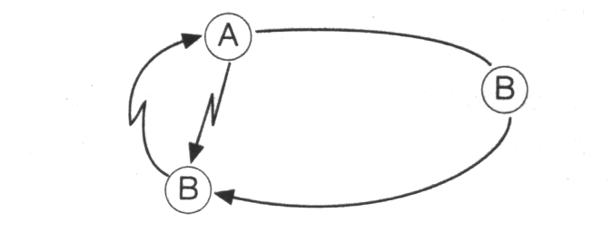

Wenn Sie sich im Vorteil fühlen, werden Sie mit dieser Strategie eine schnelle Konfliktaustragung erreichen. Doch Vorsicht! Der Verlierer ist oftmals bereit, den Kampf wieder aufzunehmen. Er ist dann äußerst aggressiv und wird Ihnen gegenüber Erfolge aufweisen.

Verlierer-Verlierer-Strategie

Hier wird es keinen Sieger geben. Sie stehen mit Ihrem Konfliktpartner schlechter da als vorher. Soll es nicht soweit kommen, bieten sich zwei Möglichkeiten zur Lösung an:

- Delegation
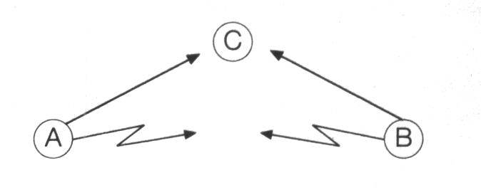

Delegieren Sie den Konflikt auf eine neutrale Partei und akzeptieren Sie den Schiedsspruch! Der Konflikt geht ansonsten von vorne los!

2. Kompromiß


Rücken Sie zusammen und suchen Sie nach einem „Modus vivendi“
Seien Sie sich aber darüber im klaren, daß Ihnen ohne den Kompromiß größere Nachteile entstehen können!

Gewinner-Gewinner-Strategie


Die beste Lösung des Konflikts ist der Konsens. Mit dieser Strategie durchbrechen Sie den Kreislauf. Hier steht nicht die sachliche Einigung, sondern die konstruktive Konfliktbewältigung im Vordergrund. Sich widersprechende Meinungen werden diskutiert und zu einem besseren Ganzen zusammengeführt.

Konfliktlösungsmethoden und ihre Ergebnisse
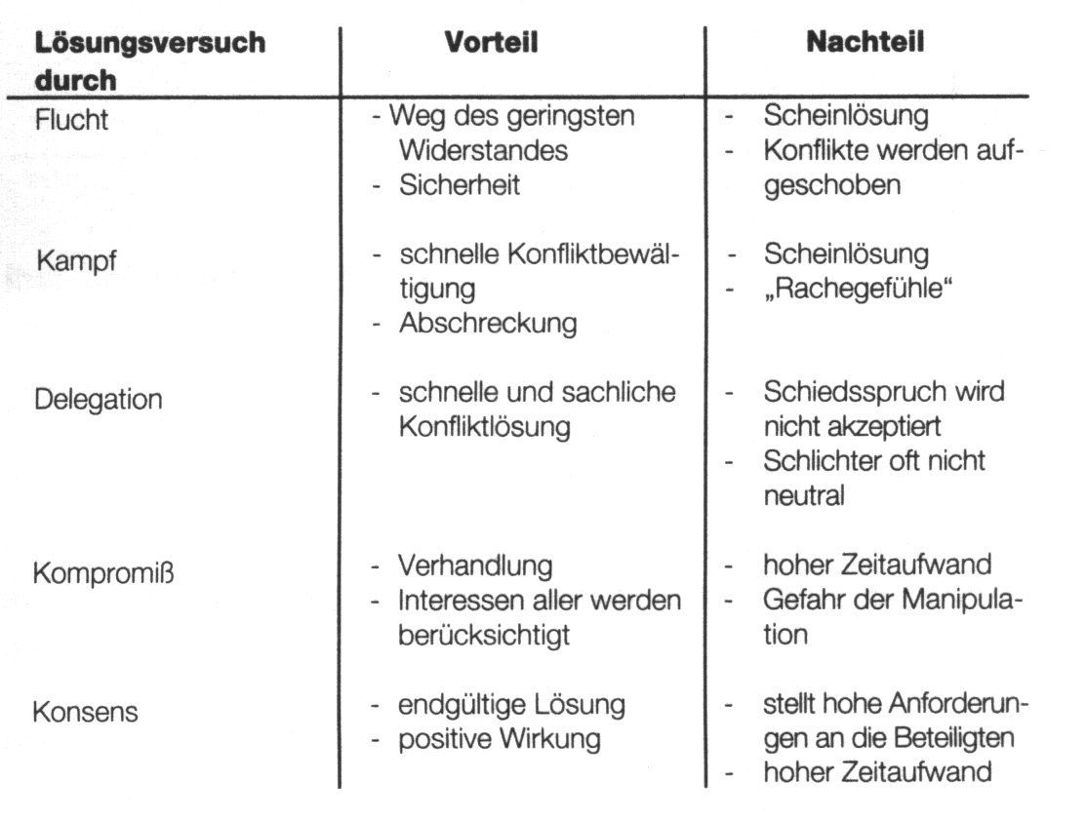
Wer als Gewinner eines Konflikts einen Verlierer zurückläßt, ist früher oder später selbst der Verlierer. Nur Gewinner sind produktive Leistungsträger.
Im allgemeinen Konfliktfall hat sich folgende Vorgehensweise bewährt:
- Wahrnehmen
Der Konflikt muss natürlich erst einmal wahrgenommen werden.
Welche direkten oder indirekten Parteien befinden sich in welcher Eskalationestufe?
Wer ist direkt, indirekt betroffen und wer fühlt sich betroffen?
- Austragen
Der Konflikt muß raus und nicht unter den Teppich gekehrt werden.
Der Konflikt sollte geregelt ausgetragen werden, sonst besteht die Gefahr der späteren Konfliktsteigerung.
- Lösen
Keine der Parteien sollte mit dem Gefühl der Unterlegenheit aus dem Konflikt hervorgehen. Die beschriebene kooperative Problemlösung sollte Maß der Dinge sein.
- Nacharbeiten
Eine nachträgliche Konfliktanalyse zeigt evtl. ständig bestehendes Konfliktpotential oder zumindest Parallelen auf. Die Parteien müssen sich an die Vereinbarungen halten.Der Lerneffekt sollte folgen.

Als persönlich Betroffener sollte in folgenden Schritten einer Lösung entgegengegangen werden:
a) Körperlich und seelisch beruhigen: Eigene körperliche und seelische Beruhigung erzielt meist den gleichen Effekt auf der Gegenseite. Hier macht vielfach der Ton die Musik, Benimmregelungen sollten tunlichst vermieden werden. Z.B. „Wir wollen doch sachlich bleiben“; „Unterbrechen Sie mich nicht“; Es sollte sich zwar jede Partei um Höflichkeit bemühen, jedoch nicht um die Erziehung des anderen.
b)Fragende Formulierungen: Konflikte werden oft dadurch verschlimmert indem man versucht, der Gegenpartei nachzuweisen wie irrig oder falsch deren Meinungen und Forderungen sind. „Die Sache ist doch die......“ oder „Es ist doch wohl so, daß......“. Dadurch werden die Fronten nur verhärtet. Besser ist es also zu fragen. „Wie sehen Sie die Sache?“ „Wie kommen Sie zu der Ansicht?“ Warum meinen Sie, daß es so ist?“ Damit gibt man der Gegenseite die theoretische Möglichkeit der Antwort aus deren Sichtweise ohne emotionale Erregung.
Es entstehen folgende Vorteile:
- Zeitgewinnung bei Antwort
- besserer Einblick in die Sicht- und Denkweise der Gegenpartei
- Stilanpassung der Gegenseite bewirkt Gegenfrage und läßt die eigene Partei eher das letzte Wort haben Scheintatsachenaufstellungen dagegen schaffen provozierende Anreize.
c) Die eigene Sicht schildern: Nachdem der Gegner seine Sicht der Dinge dargestellt hat, kann man die Lage selber schildern. Aber bitte nicht dadurch, daß man die eigene Sicht als einzig richtige darstellt, sondern eher durch Formulierungen wie: „Ich habe den Eindruck....“; „Mir kommt es so vor....“; „Ich bin davon ausgegangen, daß.....“.Der Gegner kann so viel gelassener zuhören, wie man selbst die Sache sieht und er wird nicht so zu Widersprüchen gereizt.
d) Notfalls zurück zur Fragestellung: Bei zwischenzeitlichen Erregungen des Gegners sollte immer auf die Methodik der Fragestellung zurückgegriffen werden. „Wer fragt, führt.“
e) Vertagung: Eine mögliche Vertagung ist meistens zweckdienlicher als die scheinbare Lösung durch Sieg oder Niederlage, die die bekannten Nachteile bringt. Die Gemüter können sich beruhigen, es können neue Verbündete gesucht werden oder neue Argumente ausgedacht werden.

Welche Methode zur Konfliktlösung am geeignetsten ist, hängt vom Ergebnis der Analyse ab (situative Entscheidung notwendig!).

Tips zur Konfliktlösung

1. Die Zeit löst keine Konflikte, sondern läßt sie höchstens schlafen.
Wenn Sie Konflikte konstruktiv lösen wollen, müssen Sie aktiv etwas unternehmen!
Je früher ein Konflikt erkannt wird, um so besser können Gestaltungs- und Steuerungsmaßnahmen ergriffen werden.

2. Konflikte lösen bedeutet Einstellungen und Verhaltensweisen ändern.
Nehmen Sie sich Zeit, denn es handelt sich um einen Lernprozeß!

3. Konflikte können nicht alleine gelöst werden.

Wie gehe ich mit Konflikten um?
Durch nicht ausgetragene Konflikte geht in vielen Projektgruppen sehr viel Leistungskraft verloren. Hier gibt es Reserven zu mobilisieren! Schätzen Sie sich selbst ein!

